# SAKILA- PROGRESION 1-2DO PARCIAL

Angel Daniel Gastelum Rocha 4AVP

1.-Obtener listado de actores, nombre y apellido ordenados por apellido:

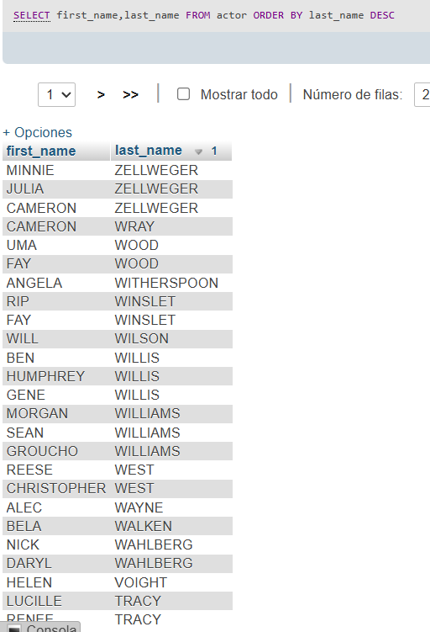[SELECT](http://192.168.1.12/phpmyadmin/url.php?url=https://dev.mysql.com/doc/refman/5.5/en/select.html) first_name,last_name FROM actor ORDER BY last_name DESC

2.-Obtener listado de peliculas (Nombre y descripción) y el lenguaje en que están:

[SELECT](http://192.168.1.12/phpmyadmin/url.php?url=https://dev.mysql.com/doc/refman/5.5/en/select.html) film.title,film.description, language.name FROM film INNER JOIN language ON film.language_id = language.language_id